**新北市113學年度技術型高中「煉戰領域-素養Challenge」**

**實施計畫**

113年11月18日新北教技字第1132247648號奉核

113年12月2日新北教技字第1132364223號奉核

壹、依據：十二年國民基本教育課程綱要總綱。

貳、目的

一、協助學校推動核心素養融入語文、數理學科教育，以提高學生對語言及數理研究興趣。

二、鼓勵學生參與校際間相互觀摩，提升學科素養教育品質。

三、豐富學生學習歷程檔案的課程學習成果與多元表現。

參、辦理單位

一、主辦單位：新北市政府教育局

二、承辦單位：新北市立鶯歌高級工商職業學校

肆、參賽資格：本市公私立技術型高中(含普通型高中附設職業類科)及綜合型高中學校之113學年度高一至高三在學之專業群科（專門學程）學生。

伍、挑戰範圍

一、高一：高一上學期學習範圍為主。

二、高二：高一至高二上學期學習範圍為主。

三、高三：高一至高三上學期學習範圍為主。

陸、報名方式

一、報名時間：即日起至114年2月27日（星期四）止。

二、採個人賽挑戰方式。

三、「數學領域」：技術型高中以報名學生就讀之群科數學版本為主，報名後不得更換挑戰項目；綜合型高中高一學生得自由選擇群科數學版本，高二及高三學生以報名就讀學程所屬之群科數學版本為主。不符規定者取消挑戰及獲獎資格，報名表單由學校統一彙整後集體報名

四、人數限制：每一領域挑戰人數，以學校專業群科該年段班級數的2倍為報名人數上限。（**數學-A、數學-B、數學-C皆為數學領域，同校報名人數合併計算）**。

五、填寫報名表時，請依據年段、挑戰項目分張填寫。

六、請於規定時間內將**紙本報名表**郵寄至新北市立鶯歌工商（新北市鶯歌區中正三路154號）陳奕伶基地計畫秘書 收，聯絡電話：02-26775040 分機856。

七、另將**報名表原始可編輯電**[**子檔**e-mail至](mailto:子檔e-mail至jouemy@ykvs.ntpc.edu.tw)yk852a@ykvs.ntpc.edu.tw，主旨：「113-2煉戰領域--素養Challenge報名表--校名」。

柒、交通方式

一、接駁專車：提供鶯歌火車站(建國路)至鶯歌工商來回接駁，準時發車，逾時不候。

(一)鶯歌火車站(建國路)發車時間：上午8:00及下午1:00

(二)鶯歌工商發車時間：中午12:30及下午4:00

二、自行前往：請詳閱交通路線圖(附件四)。

三、考量校內停車空間，不開放考生及家長入校停車。

捌、辦理方式

一、挑戰日期：114年4月19日（星期六）。

二、挑戰地點：新北市立鶯歌工商（新北市鶯歌區中正三路154號）。

三、挑戰項目：「語文領域-國語文」、「語文領域-英語文」、「數學領域-數學A」、「數學領域-數學B」及「數學領域-數學C」。數學領域不得跨群科挑戰，僅能報名參賽者科別所屬之版本。

四、挑戰時程：「語文領域-國語文」及「語文領域-英語文」時間各為60分鐘，「數學領域」為80分鐘，挑戰時程表請參閱(附件一)說明。

五、挑戰內容及方式

（一）以實地紙筆測驗劃卡方式進行。

（二）挑戰題型為單選題。

（三）挑戰相關資料統一放置新北市立鶯歌工商網站「數位課程研發基地」（https://www.ykvs.ntpc.edu.tw/p/403-1000-328.php），並不定期公告相關資訊供師生下載。

六、命題委員

（一）由新北市政府教育局遴聘命題委員或委由專業機構進行命題工作。

（二）命題方式以聘請專業人士或機構命題，並遵守保密及迴避原則。

七、挑戰注意事項

（一）本競賽無製發准考證，考生須於規定考試時間攜帶有相片之「學生證」及「附有照片足資證明身分之國民身分證、護照、全民健康保險卡、駕駛執照、技術士證、符合申請檢定資格之居留證或入出境許可證之身分證明文件正本」應試。若未攜帶任一證件，須填寫未帶證件切結書(附件三)，兩者皆未攜帶者，禁止入場應試。

（二）答案卡限用黑色 2B 鉛筆劃記。

（三）考生可攜帶橡皮擦、無色透明無圖無字墊板進入試場。

（四）禁止攜帶行動通訊裝置(例：行動電話、智慧型手環、智慧型手錶或智慧型眼鏡等穿戴式裝置)、書籍、紙張或具有計算、記憶、攝(錄)影等功能之物品。

（五）倘有違反注意事項（三）～（四）者，由監試人員立即終止考生作答，並做成必要紀錄後，帶離試場，該挑戰項目以零分計算。

（六）考試開始15分鐘後不可以進入試場。

（七）測驗後，考生須繳回試題及答案卡，攜出場外者以零分計算，試題不另行公告。

（八）凡報名參加者，即視為願意完全遵守本挑戰辦法所述之各項規定。

（九）應試考生請穿著校服。

（十）如有其他未盡事宜，主辦單位得隨時補充之，請自行留意「數位課程研發基地」之公告事項。

（十一）本競賽應列入學校行事曆內。

玖、競賽獎勵

一、凡報名參加挑戰獲獎學生，由新北市政府教育局頒發獎狀。

二、錄取名額：每一挑戰項目各錄取1至3名各1名，佳作數名為原則，總錄取名額佔

該挑戰項目參賽人數30%為上限(無條件進位)，並得視整體學生表現，不足額錄取。

三、如遇同分，則依配分比率進行同分比序。

四、獎勵內容

1、第一名1名：獲禮券3,000元及獎狀乙紙。

2、第二名1名：獲禮券2,000元及獎狀乙紙。

3、第三名1名：獲禮券1,000元及獎狀乙紙。

4、佳作數名：獎狀乙紙。

拾、獎勵

一、依據「公立高級中等以下學校教師成績考核辦法」第6條第2項第3款第7目及

「新北市政府所屬各級學校及幼兒園辦理教師敘獎處理原則」附表第13項第4款第2

目、「公立高級中等以下學校校長成績考核辦法」第7條第2項第3款第6目及所屬

各機關學校公務人員平時獎懲基準第12項第4款辦理。

二、承辦學校辦理本案有功人員於活動辦理完畢後，給予工作人員嘉獎1次以7人為限，

含主辦人1人嘉獎2次，自行辦理敘獎；承辦學校校長嘉獎2次，由學校提報教育局

辦理敘獎。

拾壹、本案經費由新北市政府教育局核定之承辦學校課程教學暨國際化推行基地計畫經費支應。

拾貳、本計畫奉核定後實施，倘有修正或未盡事宜，另於承辦學校公告。

附件一

**新北市113學年度第2學期技術型高中「煉戰領域-素養Challenge」**

**時程表**

一、挑戰日期：114年4月19日（星期六）

二、挑戰地點：新北市立鶯歌工商（新北市鶯歌區中正三路154號）

三、挑戰時程：

|  |  |  |  |  |  |
| --- | --- | --- | --- | --- | --- |
| 節次 | 第一節 | 第二節 | 第三節 | | |
| 挑戰項目 | 國語文 | 英語文 | 數學A | 數學B | 數學C |
| 預備鈴  (考生入場) | 8:50 | 10:50 | 14:00 | 14:00 | 14:00 |
| 挑戰開始 | 09:00 | 11:00 | 14:10 | 14:10 | 14:10 |
| 挑戰結束 | 10:00 | 12:00 | 15:30 | 15:30 | 15:30 |

附件二

**新北市113學年度第2學期技術型高中「煉戰領域-素養Challenge」**

**報名表**

學校名稱：

挑戰項目：□國語文 □英語文 □數學A □數學B □數學C（數學領域人數合併計算）

參加年段：□高一 □高二 □高三 專業群科（專門學程）該年段班級數：

|  |  |  |  |  |  |  |
| --- | --- | --- | --- | --- | --- | --- |
| 序號 | 科別（中文） | 班級 | 學號 | 姓名 | 連絡電話 | 交通方式  (接駁/自理) |
| 1 |  |  |  |  |  |  |
| 2 |  |  |  |  |  |  |
| 3 |  |  |  |  |  |  |
| 4 |  |  |  |  |  |  |
| 5 |  |  |  |  |  |  |
| 6 |  |  |  |  |  |  |
| 7 |  |  |  |  |  |  |
| 8 |  |  |  |  |  |  |
| 9 |  |  |  |  |  |  |
| 10 |  |  |  |  |  |  |
| 11 |  |  |  |  |  |  |

承辦人： 教務主任： 校長：

備註：

1. 不同年段、不同挑戰項目，請分張填寫。
2. 114年2月27日（星期四）前，[請Email下列兩個檔案yk852a@ykvs.ntpc.edu.tw](mailto:請Email下列兩個檔案yk852a@ykvs.ntpc.edu.tw)，

主旨：「113-2煉戰領域--素養Challenge報名表--校名」

* 報名表原始可編輯WORD檔。
* 核章後的PDF掃描檔。

附件三

**未帶證件切結書**

考生姓名： 考生編號: 應試領域：

參加『新北市113學年度技術型高中「煉戰領域-素養Challenge」競賽』，因未依規定攜帶 $\left\{\begin{aligned}具有照片足資證明身分證件 \\ 學生證 \end{aligned}\right.$，謹請試務中心拍照存證，並准予參加測驗，特立本文件保證本人確為應考之考生無訛，如有冒名頂替者願負一切責任，並接受所有應試成績以零分計算之處置。

立切結書人：

就讀學校 ： 班級: 座號:

身份證字號：

住 址：

聯絡電話 ：

備註：

1. 本切結書僅證明該生未依規定攜帶可辨識之證件，用以代替身分證明使用，不做其他證明。
2. 請監考老師驗畢後收回，並於該領域測驗結束時帶領考生至試務中心拍照存證。

中 華 民 國 114 年 4 月 19 日

附件四

【考場學校地理與交通路線圖】

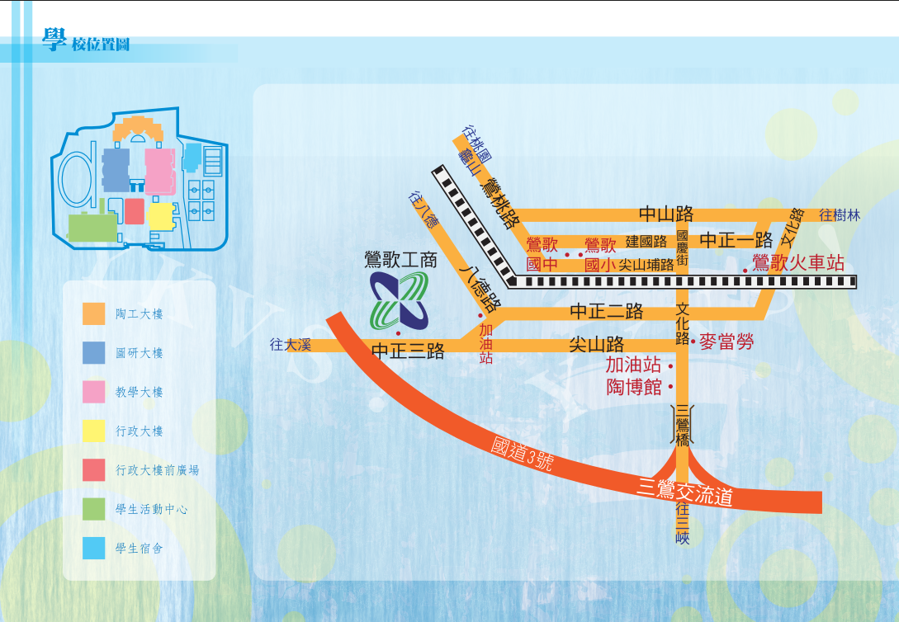

**◎自行開車：**

一、北二高三鶯交流道下右轉往鶯歌方向，過三鶯大橋、陶瓷博物館、中油加油站左轉尖山路，約2公里即可到達（下交流道，不塞車時間約10~20分鐘）。

二、自行前往：請詳閱交通路線圖(附件四)。

三、考量校內停車空間，不開放考生及家長入校停車。

◎**搭乘火車、計程車、公車：在鶯歌站下車**。

一、轉搭計程車（車資約150~180，時間約10~15分鐘）

二、轉搭公車（新北市公車，[851線](http://e-bus.tpc.gov.tw/index.php?do=home&act=busmap&lid=21594)，鶯歌高職站下車，時間約20分鐘）

三、轉搭公車（免費公車，[F651二橋建德線](http://www.yingge.ntpc.gov.tw/web/SG?command=display&pageID=42874&)，鶯歌高職站下車，時間約20分鐘）

四、轉搭公車（桃園客運，[5101大溪-鶯歌（經中新）線](http://www.tybus.com.tw/default.aspx?page=company)，鶯歌高職站下車，時間約20分鐘

◎**接駁專車**

一、**接駁專車：**提供鶯歌火車站(建國路)至鶯歌工商來回接駁，準時發車，逾時不候。

(一)鶯歌火車站(建國路)發車時間：上午8:00、8:30及下午1:20

(二)鶯歌工商發車時間：中午12:10及下午15:15、15:45

二、**接駁地點**

(一)接駁專車時間：提供鶯歌火車站鶯歌工商接駁。

(二)鶯歌火車站發車時間：上午8:00、8:30及下午1:20，準時發車，逾時不候。

(三)鶯歌火車站集合點：建國路

